**会议纪要**

时间: 2021/10/23 17：00-18：00

参与人员: 廖振宇、嵇晨希

讨论内容：需求修改、原型设计

讨论结果：

1、更新后需求如下

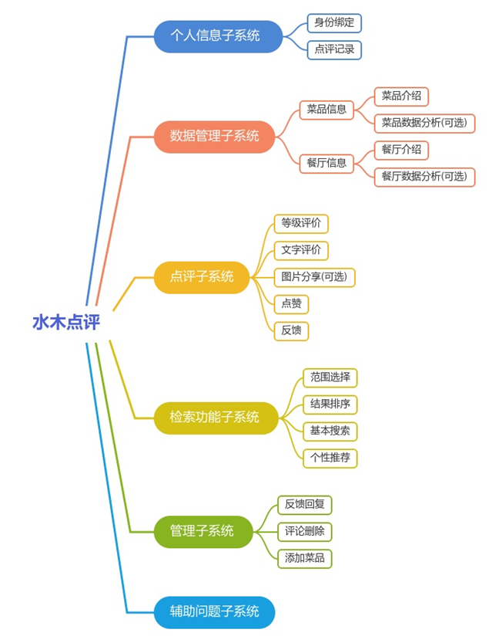

具体修改如下:

1. 登录子系统扩充为个人信息子系统，增加查看过去个人点评功能
2. 检索子系统中增加个性推荐功能
3. 增加辅助问题子系统，了解用户的口味、接受价格，用于个性推荐

2、原型设计

讨论后的前端大致需要12个界面：

草图如下：

